自动化测试

1.定义：利用程序代替人为去验证程序功能的过程

2.自动化测试流程：把下图中的制定测试机会改为制定测试计划
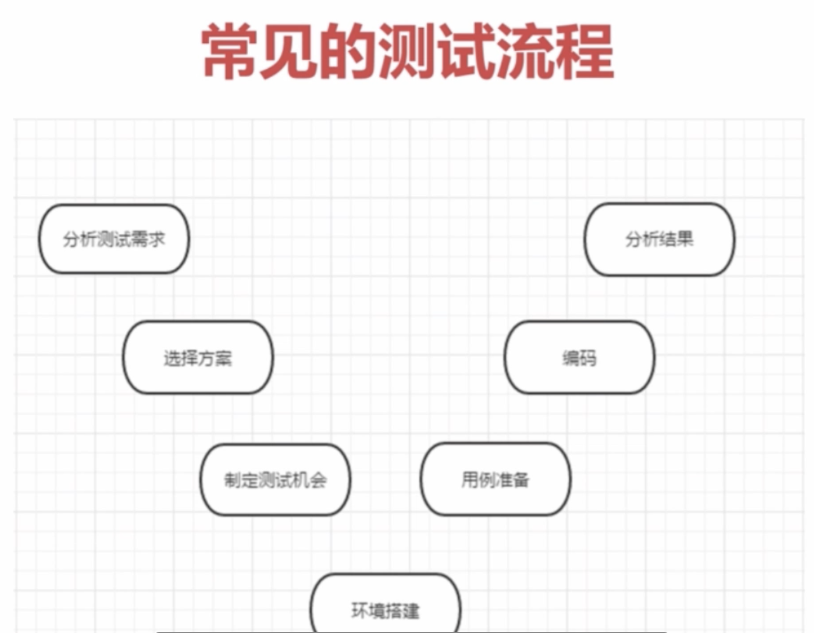

3.自动化测试用例编写：
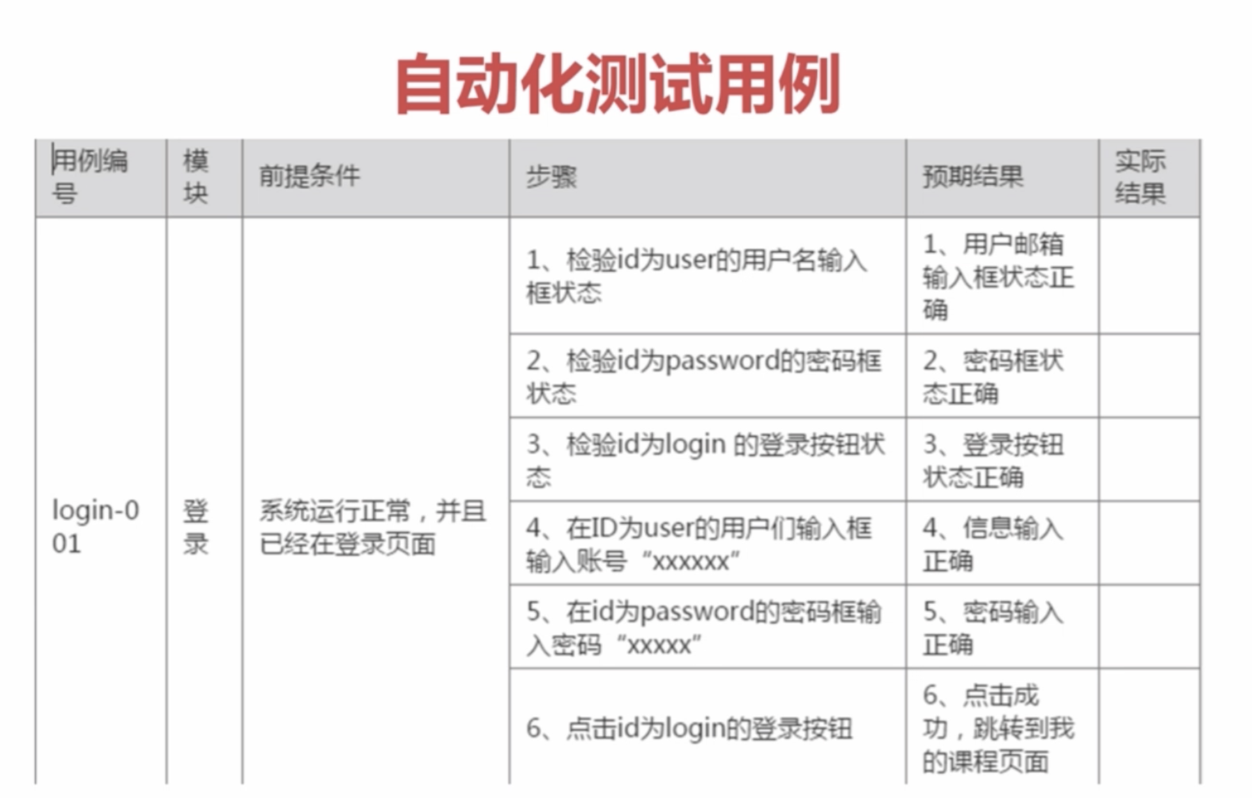
与功能测试的区别：
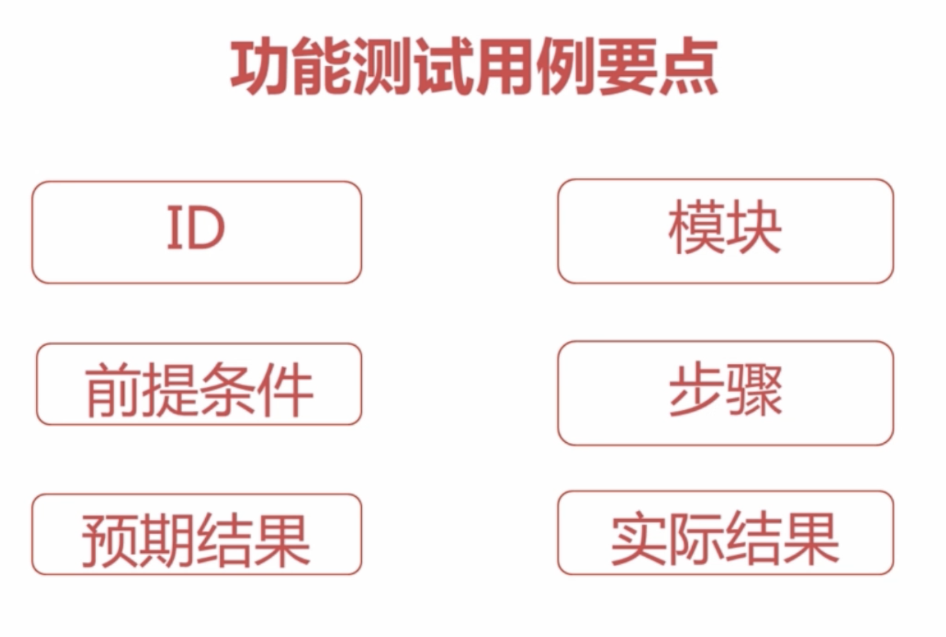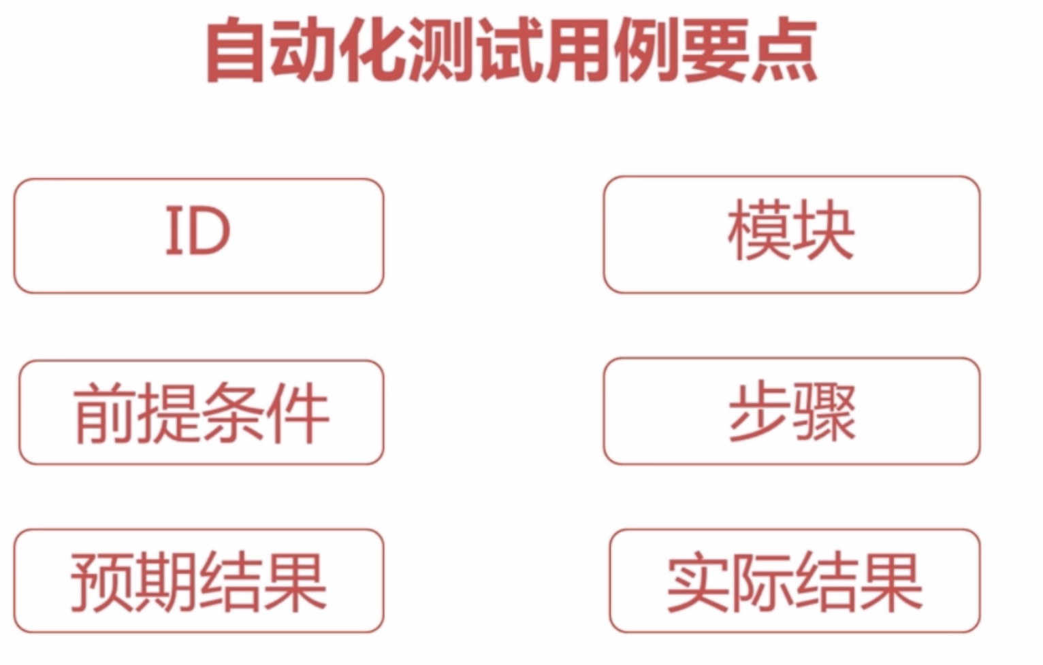由上可知，大致一样，主要是精度不一样
- selenium工作原理
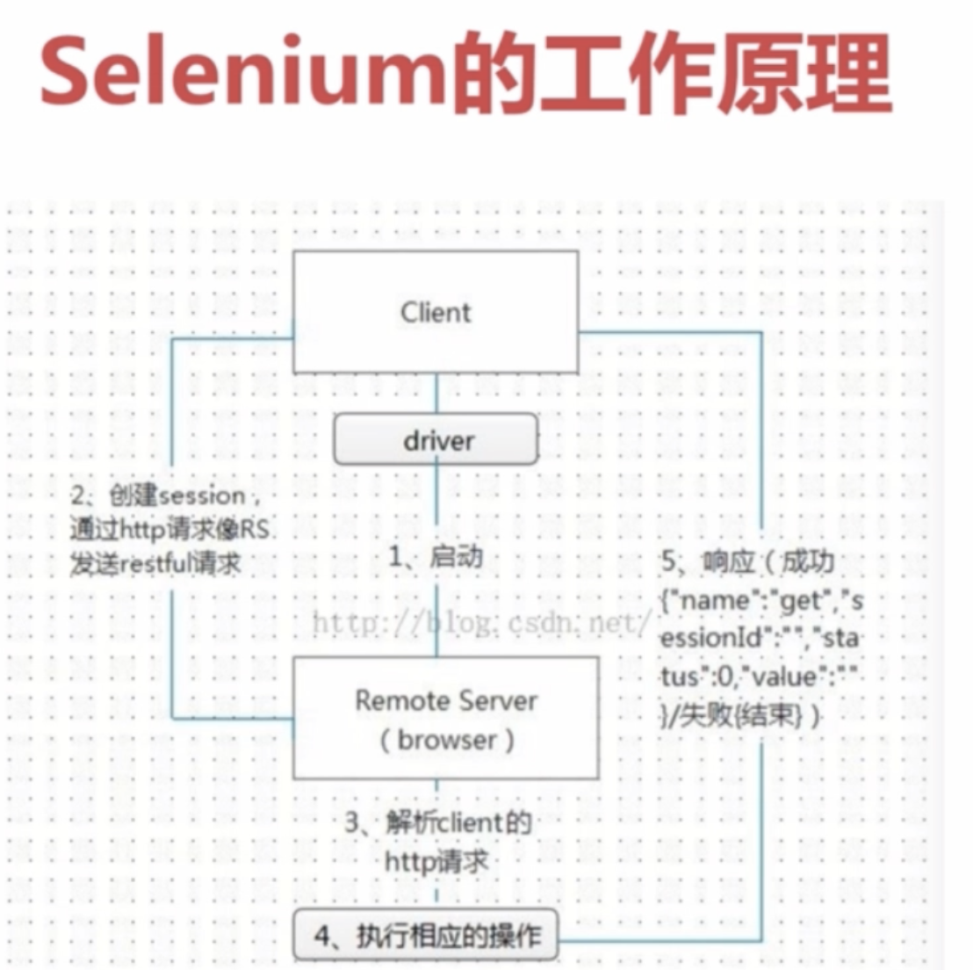

需求分析及用例设计
ID | 模块 | 测试点 | 前提条件 | 步骤 | 预期效果 | 实际效果

selenium八大定位（imooc_selenium项目代码中）

项目实战之注册登录

如何输入用户以及获取用户信息
输入：send_keys()
获取：get_attribute(‘value’)

如何随机生成用户名（当需要大量用户名测试）
python中的random模块
Import random

如何解决验证码问题
先获取保存验证码图片，再去解析图片
利用python中的pillow库可以对图像进行处理,切割生成验证码图片
引入pytesseract:图像文字识别，即识别图像中的文字 pytesseract中的image_to_string()可以将图片中的文字提取出来，若文字歪斜，模糊等干扰因素过多时，可使用易数据的showapirequest库

注册页面的代码相关整合
一.配置文件的思想：当页面有改动时，不需要改变代码逻辑，只需改变配置文件即可。
这册页利用配置文件：
利用配置文件实现定位设计思想-读取配置文件-封装定位元素类-模块化注册页面

1.新建config文件夹 -新建LocalElement.ini文件
LocalElement.ini文件中可包含元素信息，数据库信息等
- 读取配置文件（configparser）
新建util ->read_ini.py（重构优化读取配置文件）
#读取配置文件 load_ini()
#获取相关配置文件的值 get_value()
Get_value(self.node,key) 取self.node下的key下的值
- 封装定位元素(find_element.py)
Class findElement() - >get_element()
调用获取配置文件：data = readline.get_value()
拆分元素返回值：key = data.split(‘>’)[0],value =data.split(‘>’)[1]
定位：根据key不同来取用不同的定位方式:driver.find_element_by_(key)(value)
- 注册流程脚本模块化
获取driver并打开url ->定位元素 ->发送数据 ->浏览器关闭
- 注册失败进行截图处理
当验证码错误时元素code_text_error内容不为空，可根据此验证流程不通过,并返回网页截图

项目实战中po模型的设计与封装
po模型：是一种设计思想，简单理解就是把每一个页面当成一个对象，所有页面组合成一个类，主要就是完成元素定位与业务操作，与测试脚本分开，需要时调用即可。好处就是当页面元素发生变化时，只需要去维护页面类即可。
po模型的基本思路：查找页面元素类（定位层）->传递数据（操作层）->调用操作层，根据传递的结果判断场景（业务层）->封装调用业务层，进行测试用例的组装（测试）
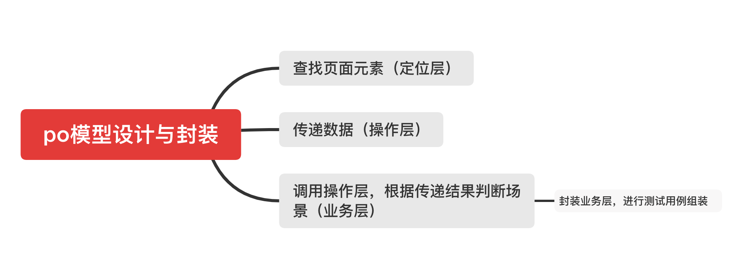
查找页面元素 ：register_page.py 主要查找元素，定位
传递数据：register_handle.py 将定位的元素传入数据
调用操作层：register_business.py 根据需求，写出测试点，即测试场景
测试：first_case.py 执行测试

unittest介绍以及在实战中的运用
- unittest导入，以及case必须以test开头
- 前置条件，后置条件
- 装饰器@
- 测试执行顺序：1.根据字母或数字升序排列的；2.若是组件模式或是容器，跟添加顺序有关
- 跳过执行：unittest,skip()在不执行的case前加上@unittest,skip()
- unittest大批量运行case：1.新建一个run_case.py当成主要程序入口，同其他case文件放入同一文件夹下，然后根据unittest.defaultLoadrunner.discover()自动识别测试用例，来批量测试
- 运用assert断言
- 生成报告HTMLTestRunner库 ：生成测试报告输出地址

数据驱动
- 导入ddt库
- 新建Excel文件，包含邮箱，用户名，密码，验证码，错误邮箱，输入有效的文本信息
- 新建方法handle_excel.py,获取Excel数据及行数，最终以每行数据输出，excela与ddt相结合，最后整合判断

设计关键字模型
关键字模型：把我们执行的每一个关键关键操作都当作一个关键字来对待，驱动程序的设计开发。
核心：动作，对象，数据
- 新建表格，设计用例
- 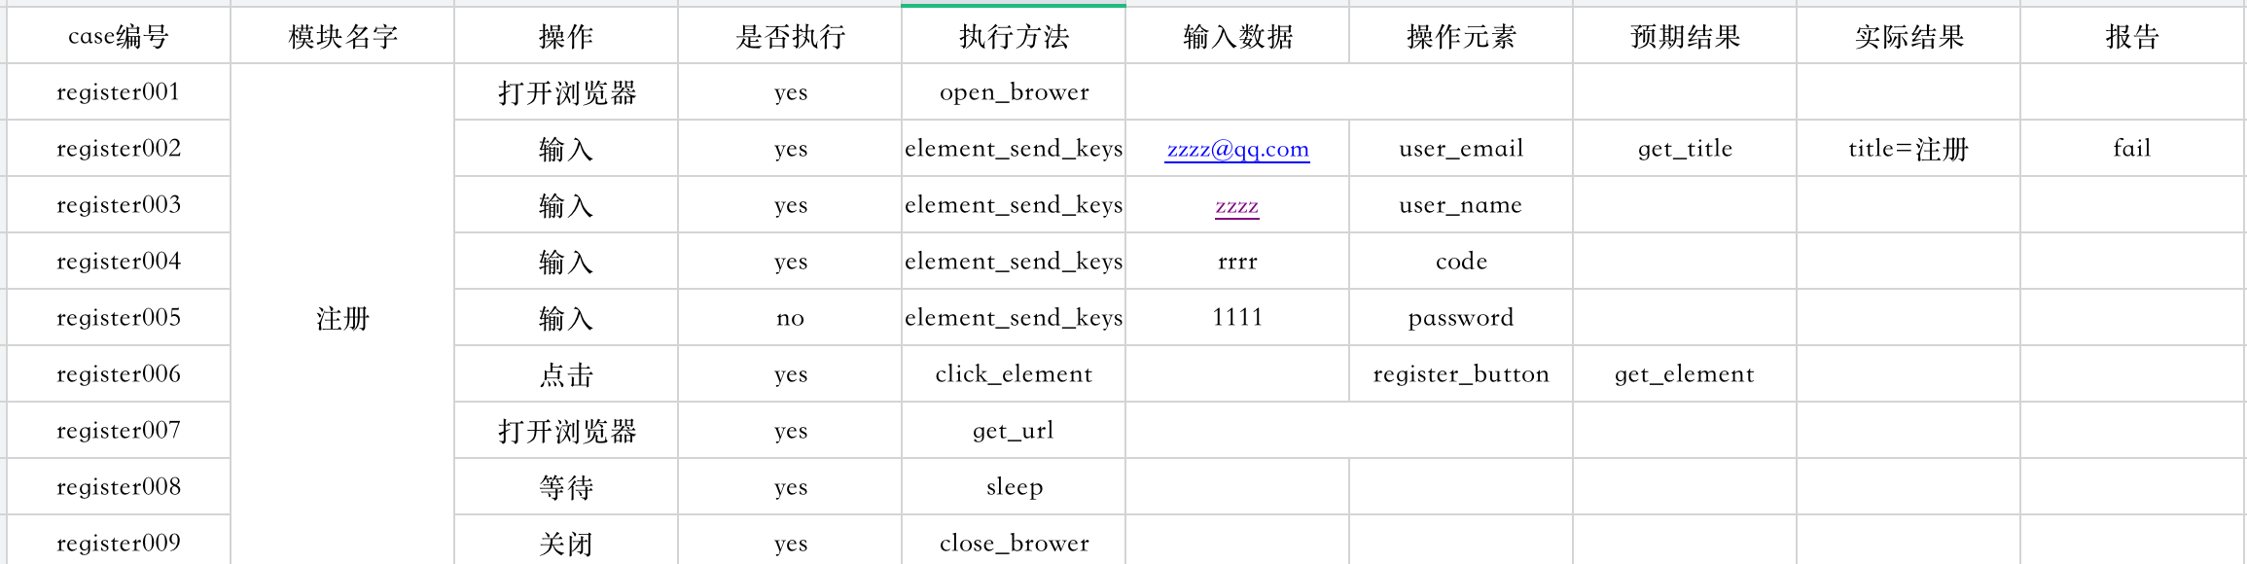
- 处理Excel表格，对表格进行相关操作，获取行数，数据，写入数据等
- 读取表格数据，
- Method.py:即写执行方法，对应Excel表中的第五列，实现：打开浏览器、定位对应元素、实现自动输入信息、关闭浏览器等(即流程顺下来，每一个操作都是一个方法)

Key_case.py:读取每行每列数据，通过getattr方法映射对应方法，实现自动化操作
获取实际结果，并写入Excel中，跟预期结果对比，判断是否通过

日志输出

